Министерство образования Российской Федерации

Пензенский государственный университет

Кафедра «Вычислительная техника»

**ОТЧЕТ**

по лабораторной работе №1

по курсу «Логика и основы алгоритмизации в

инженерных задачах»

на тему

«Простые структуры данных»

Выполнил:

студент группы 20ВВ4

Айкашев М.А.

Приняли:

к.т.н., доцент Юрова О.В.

к.т.н., доцент Акифьев И.В.

Пенза 2021

**Цель работы:** изучить массивы, их объявление и виды, узнать способы генерации случайных чисел и объявление использование структур.

**Результат выполнения работы.**

**Задание 1.** Написать программу, вычисляющую разницу между максимальным и минимальным элементами массива.

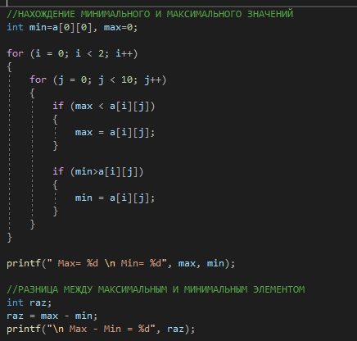

Рис. 1.1 – Программа вычисления разности

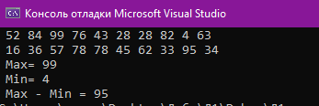

Рис 1.2 - Результат выполнения программы

**Задание 2.** Написать программу, реализующую инициализацию массива случайными числами.

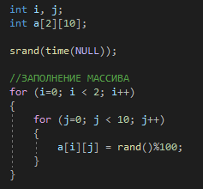

Рис. 2.1 – Программа инициализации массива случайными числами



Рис. 2.2 – Результат выполнения программы

**Задание 3.** Написать программу, реализующую создание массива произвольного размера, вводимого с клавиатуры.

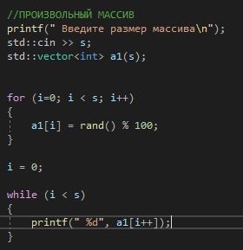

Рис. 3.1 – Программа создания произвольного массива

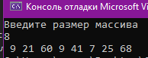

Рис. 3.2 – Результат выполнения программы

**Задание 4.** Написать программу, вычисляющую сумму значений в каждом столбце (или строке) двумерного массива.

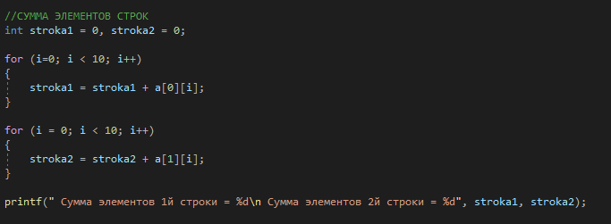

Рис. 4.1 – Программа суммы строк двумерного массива

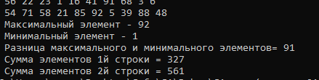

Рис. 4.2 – Результат выполнения программы

**Задание 5.** Написать программу, осуществляющую поиск среди структур student структуру с заданными параметрами (фамилией, именем и т.д.).

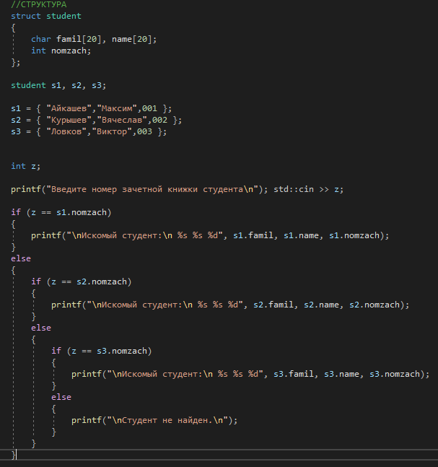

Рис. 5.1 – Программа поиска среди структур.

**Вывод:** Мы научились пользоваться массивами и структурами, а так же работать со случайными числами.